ДЕТСКИЕ ВОСПОМИНАНИЯ О ВОЙНЕ
АКАТЬЕВОЙ СОФЬИ ИВАНОВНЫ
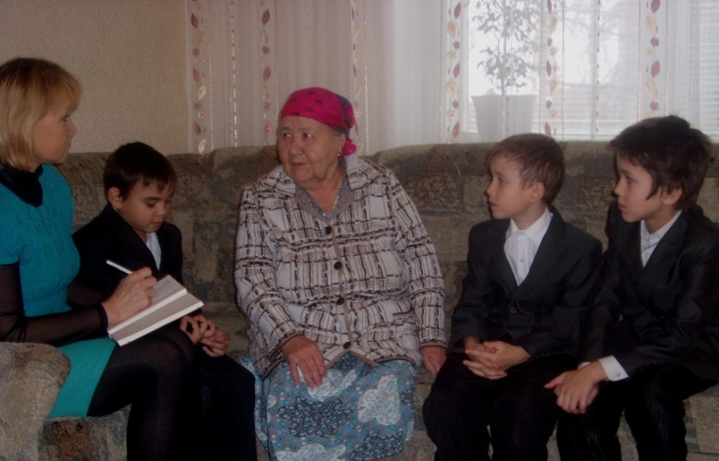

« Начало войны я почти не помню,- вспоминает Акатьева Софья Ивановна,- но, помню, как папа ушёл на фронт. Я в тот год должна была пойти в школу в 1 класс, но так как мама родила братишку Ивана и сразу вышла на работу, папа был на фронте, я осталась дома присматривать за братишкой. В школу я пошла в 9 лет в 1942 году. Мою учительницу звали Назарова Софья Астафьевна. У нас в деревне была только начальная школа. В конце 4 класса сдавали экзамены и переходили в 5 класс в Чубуклинскую школу. В школе было холодно, книг не было, но мы с удовольствием учились. Я очень быстро запоминала стихи.
Во время войны было голодно. Мы собирали весной-осенью травы, ягоды и их ели. Летом мы собирали на полях оставшиеся колосья после уборки, приносили их в школу. Эти колосья складывали вместе. Затем учителя уносили на мельницу, их там перемалывали в муку и приносили обратно в школу в виде муки. Затем по столовой ложке делили на всех, и мы уносили домой, а наши мамы пекли хлеб.
Мы в основном учились во время войны. Мальчики весной выходили в поле бороновать землю лошадьми. А девочки работали на току: в сушилке и молотилке в ночную смену после учёбы.
Папа в 1944г. был комиссован из фронта по состоянию здоровья (потеря глаза), но он работал в г. Ижевск на военном заводе. Домой приехал в 1946году.
Я не помню начало войны, но я помню «Победу!» В 1945году 9мая вся деревня ликовала. И стар и млад смеялись, обнимались, пели песни» ,- на этом закончила свои воспоминания Софья Ивановна. И дала ребятам свои наказ как ребенок войны «Несмотря ни на что учитесь, любите и берегите свои край, свою Родину! »
Учащиеся 2 класса, кл. руководитель Якушонок Э.А.

